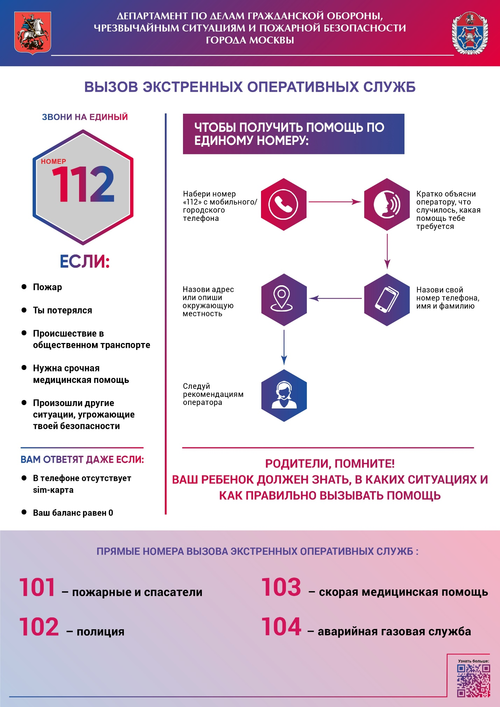

Экстренная ситуация может произойти где угодно и когда угодно абсолютно с любым человеком – как говорится, «никто не застрахован» от всех угроз окружающего мира. Если опасность нависла над жизнью, здоровьем или даже над имуществом – нельзя терять самообладание, нужно незамедлительно вызывать экстренные оперативные службы.
Управление по ЮЗАО Департамента ГОЧСиПБ советует звонить в Службу 112 – благодаря звонку на этот номер удастся запросить все необходимые службы: это и пожарные и спасатели, и полиция, и скорая медицинская помощь, и даже аварийная газовая служба.
Совершая звонок на номер 112, придерживайтесь следующего алгоритма:
- кратко и разборчиво объясните оператору, что случилось, какая помощь требуется
- назовите свой номер телефона, имя и фамилию – возможно, вам перезвонят, если понадобится больше информации о происшествии
- назовите адрес или опишите окружающую местность
- следуйте рекомендациям оператора
Телефон 112 действителен для всех регионов Российской Федерации. Вызов с мобильного телефона возможен даже при отсутствии в телефоне SIM-карты.

